Profesor: David Cumián Pérez
Curso: II nivel medio

FOTOSINTESIS Y FLUJOS DE MATERIA Y ENERGÍA}
Material de Estudio
Componentes y factores de un ecosistema
Todo ecosistema está formado por dos componentes: uno, el biotipo, que puede ser acuático o terrestre y que constituye el medio físico del segundo, la biocenosis, integrada por todos los seres vivos.
Todo aquello que caracteriza a los componentes de un ecosistema se denomina factor. Los factores se clasifican en:
- Factores abióticos: Son todas las variables que caracterizan al biotipo o medio físico y permiten la vida de los organismos que están adaptados a ellos.
- Factores bióticos: son propios de los seres vivos que habitan en el ecosistema, las relaciones que establecen entre ellos y las influencias que ejercen en el medio.
Factores abióticos.
Se pueden clasificar en:
- Geográficos: Determinados por el relieve de la zona e influyen en los ecosistemas terrestres.
- Ambientales: En el ecosistema terrestre están relacionados con el clima (humedad, presión atmosférica, temperatura, vientos), y en los ecosistemas acuáticos dependen de la profundidad y la temperatura del agua así como de la luminosidad.
- Edáficos: Se refieren a la naturaleza y composición del suelo.
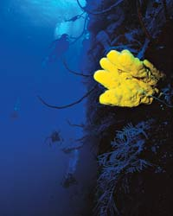
- Químicos: Se deben a las sustancias disueltas en el agua o dispersas en el aire atmosférico. Son muy importantes en el medio acuático.
Factores bióticos.
En un ecosistema los seres vivos no viven aislados sino que se relacionan unos con otros, dando lugar a diversas asociaciones:
- Asociaciones intraespecíficas: Como por ejemplo la familia, constituida por un macho y una hembra de la misma especie para procrear. La población también es otro ejemplo de este tipo de asociación, es decir, un conjunto de individuos de la misma especie que ocupan un territorio común. Se pueden distinguir varios tipos de poblaciones:
    - Coloniales: Constituidas por organismos unidos y comunicados entre sí y que se originan a partir de un mismo progenitor.

Colonia de coral
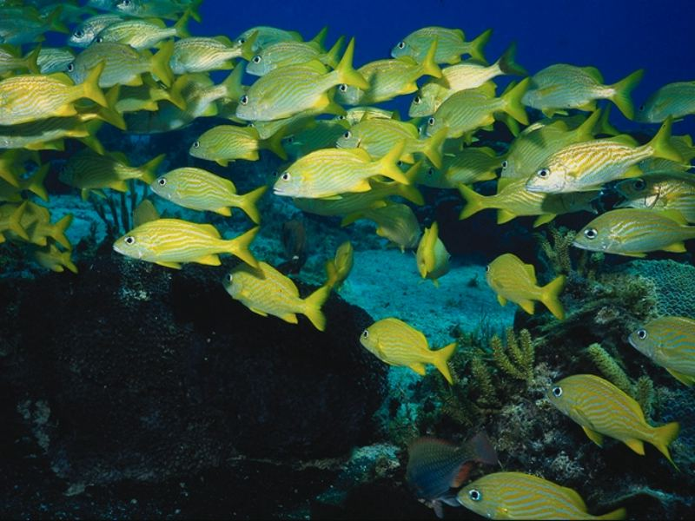
    - Gregarias: Están formadas por la reunión de individuos de distintas familias para conseguir un objetivo concreto.

Banco de peces
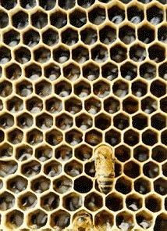
    - Estatales: Integradas por individuos que presentan diferencias anatómicas y fisiológicas u entre los cuales existe una división del trabajo.

Panal de abejas
- Asociaciones interespecíficas: Son las que se establecen entre los individuos de distinta especie. Las más importantes especies son:
  - Competencia: Dos individuos de especies diferentes luchan por conseguir un beneficio.
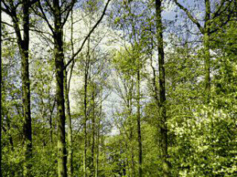
Las plantas de un bosque compiten por la luz
  - Depredación: Un individuo de una especie (depredador) acecha, persigue y captura a otro de distinta especie (presa) para alimentarse.
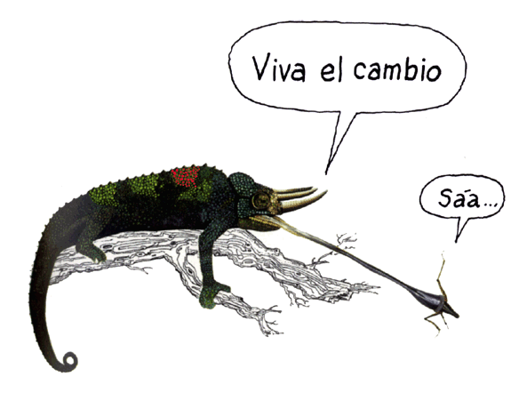
El camaleón es el depredador y el insecto la presa
  - Simbiosis: Dos o más individuos de especies distintas se asocian, viven en íntima relación y se benefician mutuamente.
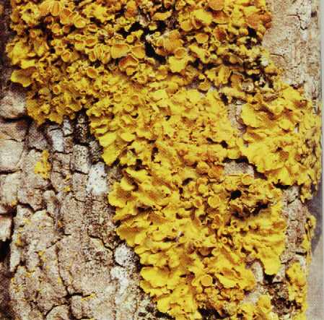
Un liquen es el resultado de la simbiosis entre un alga y un hongo
  - Parasitismo: Un individuo (parásito) vive a costa de otro (huésped), al que perjudica gravemente pudiendo llegar a producirse la muerte.
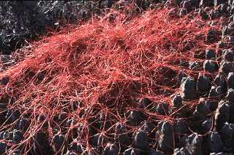
Cuscuta: planta que se alimenta de otras sobre las que vive.
  - Comensalismo: Una sola de las especies (comensal) se beneficia, sin que la otra (huésped) resulte afectada por su presencia o acción.
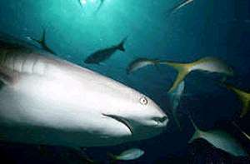
El tiburón proporciona alimento y protección al pez rémora
  - Inquilinismo: Un individuo (inquilino) se asocia a otro de distinta especie que le sirve de alojamiento.
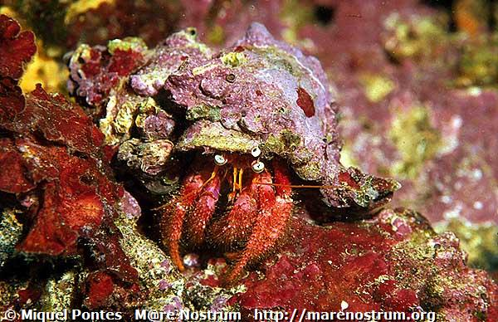
El cangrejo ermitaño vive dentro de conchas de moluscos vacías

}

Materia y energía en los ecosistemas
Todos los seres vivos necesitan materia y energía para llevar a cabo sus funciones vitales. Toda la energía utilizada por los seres vivos proviene del Sol, está energía es consumida y ya no volverá a ser utilizada por los seres vivos, por eso se dice que la energía que atraviesa un ecosistema es unidireccional, es decir, fluye en una sola dirección. La materia orgánica procedente de restos y cadáveres de seres vivos es transformada por algunos microorganismos en materia inorgánica. Esta materia es consumida por los seres autótrofos y heterótrofos. A su vez, cuando estos mueren, sus restos son de nuevo transformados en materia inorgánica, es por ello, que la materia constituye un ciclo cerrado en el ecosistema.
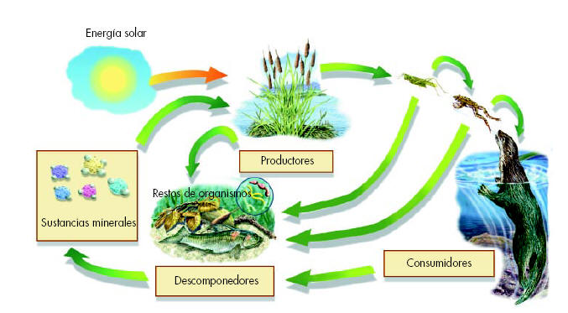
Ciclo de energía
Niveles tróficos del ecosistema
El conjunto de seres vivos de un ecosistema que obtienen la materia y la energía de un modo semejante se denomina nivel trófico. Existen los siguientes niveles tróficos:
- Productores: Son los seres autótrofos, que captan la energía solar y la utilizan para transformar la materia inorgánica en materia orgánica.
- Consumidores: Son los seres heterótrofos que obtienen la materia y la energía alimentándose de los productores. Existen varios tipos:
  - Consumidores primarios: Herbívoros, se alimentan directamente de los productores.
  - Consumidores secundarios: Carnívoros, se alimentan de los consumidores primarios.
  - Consumidores terciarios: Se nutren de los consumidores secundarios.
- Descomponedores: Son las bacterias y los hongos, que descomponen los restos orgánicos e inorgánicos de otros seres vivos y los transforman en materia útil para los productores.

Cadenas tróficas
Para representar de forma lineal las relaciones alimentarias que se establecen entre los distintos niveles tróficos, se utilizan las cadenas tróficas.
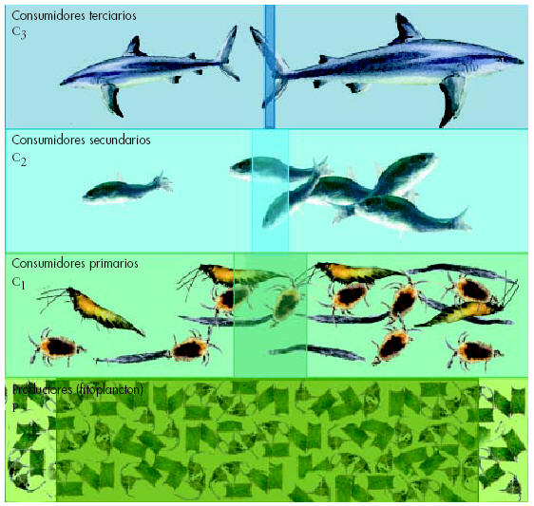
Cadenas tróficas

Redes tróficas
Normalmente, un consumidor se alimenta de más de una especie del nivel inferior y sirve de alimento a varios individuos del nivel superior. Entre las distintas cadenas alimentarias se establecen varias conexiones; por eso, para explicar gráficamente ese complejo entramado de relaciones, en lugar de cadenas es más correcto hablar de redes tróficas.
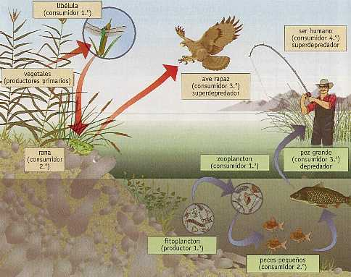
Redes tróficas
FOTOSÍNTESIS
La fotosíntesis es el proceso bioquímico mediante el cual las plantas convierten materia inorgánica en materia orgánica, aprovechando la energía proveniente de la luz solar. Este es el principal proceso de nutrición no sólo de las plantas sino también de otros organismos autótrofos dotados de clorofila,
Es uno de los mecanismos bioquímicos más importantes del planeta ya que implica la fabricación de nutrientes orgánicos que almacenan la energía lumínica del Sol en distintas moléculas útiles (carbohidratos). Por eso su nombre proviene de las voces griegas foto, “luz”, y synthesis, “composición”.
Posteriormente, las moléculas orgánicas sintetizadas pueden ser empleadas como fuente de energía química para sostener procesos vitales, como la respiración celular y el metabolismo.
Para llevar a cabo la fotosíntesis, se requiere de la presencia de clorofila, un pigmento sensible a la luz solar, el mismo que les confiere a las plantas su coloración verde característica. Dicho pigmento se encuentra en los cloroplastos, estructuras celulares de diverso tamaño que son propias de las células vegetales, especialmente las células foliares (de las hojas).
Los organismos capaces de llevar a cabo la fotosíntesis son las plantas (tanto acuáticas como terrestres) y helechos, las algas y ciertos tipos de bacterias de vida libre. Pueden hacerlo de dos formas reconocibles:
- Fotosíntesis oxigénica, aquella que no sólo produce azúcares útiles para la planta, sino que también consume dióxido de carbono (CO₂) y subproduce oxígeno (O₂).
- Fotosíntesis anoxigénica, aquella que no produce oxígeno (O₂), sino que aprovecha la luz solar para romper moléculas de sulfuro de hidrógeno (H₂S), liberando azufre al medio circundante o acumulándolo dentro de las bacterias que son capaces de llevarla a cabo.
Este intercambio de gases es fundamental para el ecosistema y para la vida tal y como los conocemos, dado que permite la creación y circulación de la materia orgánica y la fijación de materia inorgánica. Además, la fotosíntesis oxigénica es fundamental para la respiración, que funciona intercambiando gases a la inversa.
- Es un proceso bioquímico de obtención de materiales orgánicos, o sea, de síntesis de nutrientes, a partir de elementos inorgánicos como el agua, el CO₂ o el nitrógeno.

- Puede ser llevada a cabo por diversos organismos autótrofos o semiautótrofos, siempre y cuando posean el pigmento de la clorofila. Es característico de plantas, árboles, helechos, algas, fitoplancton y diferentes bacterias. Sólo algunos pocos animales son capaces de fotosíntesis, entre ellos la babosa marina Elysia chlorotica y la salamandra moteada Ambystoma maculatum (gracias a la simbiosis con un alga).

- Se estima que los primeros organismos fotosintéticos surgieron en la Tierra hace unos 3.460 millones de años.

- Generalmente subproduce oxígeno, que es liberado al medio circundante. Aunque también existen variantes anoxigénicas (no productoras de oxígeno).

- Fue descubierta por un conjunto sucesivo de científicos del siglo XVIII, XIX y XX. El primero en demostrar la generación de oxígeno en los vegetales fue el clérigo inglés Joseph Priestley (1732-1804) y el primero en formular su funcionamiento bioquímico el norteamericano Melvin Calvin (1911-1997), lo cual le valió el Premio Nobel de Química.
Fórmula de la fotosíntesis
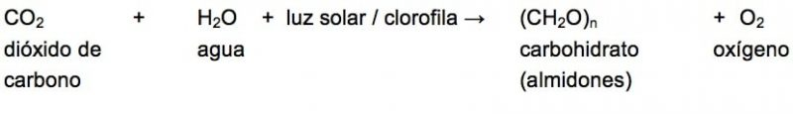
La fórmula química de la fotosíntesis oxigénica sería, en principio, la siguiente:

Lo cual generalmente se da en la siguiente proporción (para el caso de la glucosa):
6CO₂ + 6H₂O + luz solar → C₆H₁₂O₆ + 6O₂

